# 期末论文要求

## 主题内容与要求

1. 主题内容为《云计算综合实践报告》；
2. 主要内容为介绍“假如我是云原生架构师”为主题的自研系统的功能和上云实践的技术内容，真实部署到云端请给列出截图、访问地址等，格式符合要求，总页数不低于8页；
3. **每小组提交一份期末论文；**
4. **时间截止期为2024.12.31日零点；**
5. 提交地址另行通知。

## 内容大纲

1. **引言**

**2. 系统概要设计**

包括系统架构图

**3. 系统详细设计**

每个功能的具体实现

1. **系统部署**

部署具体细节、最好提供部署后可访问的ip

1. **总结和未来方向**

**6. 个人具体贡献**

详细介绍个人具体在项目中的实现

**7. 参考文献**

## 排版格式

**封面采用本要求最后一页提供的封面**

**1. 标题：**

使用大号、粗体字，居中对齐。标题独立作为首页，首页会给出模板。

**2. 页眉与页脚：**

页眉中央应有报告标题，5号字宋体。

页脚应标注页码，居中对齐。

**3. 正文格式：**

使用统一的、易读的字体，如“宋体”或“Times New Roman”。

字号建议为小4号，行间距为1.5倍。

段间距为1个段落的距离。

首行缩进2个字符。

**4. 图表、图片与插图：**

所有图表和图片应有清晰的标题。

若有来源或注释，应在图表或图片下方注明。

图片和图表应居中对齐，并保证清晰度。

**5. 引用与参考文献：**

引用内容应用双引号标注，并标明来源。

报告末尾应列出所有参考文献，并统一格式：GB/T 7714—2015。

**6. 页边距：**

上下边距设为2.5厘米，左右边距设为3厘米。

**7. 章节标题：**

主章节标题使用，2号，黑体。

子章节标题使用，3号，黑体。

# 注意事项

1. **报告最后列出表格表明各个组员的贡献（重要评分依据）：**

|  |  |  |  |
| --- | --- | --- | --- |
| **姓名** | **学号** | **分工** | **总体贡献（%）** |
|  |  |  |  |
|  |  |  |  |
|  |  |  |  |
|  |  |  |  |

1. **这里的每一项都要写清楚**

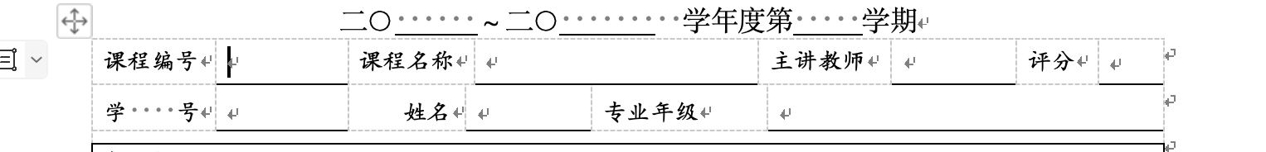

深圳技术大学考试答题纸

(以论文、报告等形式考核专用)  
二○ ～二○ 学年度第 学期

|  |  |  |  |  |  |  |  |  |  |  |  |
| --- | --- | --- | --- | --- | --- | --- | --- | --- | --- | --- | --- |
| 课程编号 |  | | 课程名称 | |  | | 主讲教师 | |  | 评分 |  |
| 学 号 |  | | 姓名 |  | | 专业年级 | |  | | | |
|  | | | | | | | | | | | |
| 教师评语：  □ 这篇论文写得非常出色，内容充实，观点清晰，论证严密，语言流畅，结构合理，展示了深入的研究和扎实的学术能力。作者对所选题目有深入的理解，并能独立思考和提出独到见解。这篇论文在学术上具有一定的创新性和价值，是一篇优秀的期末论文。  □ 这篇论文写得很好，内容充实，观点清晰，论证较为严密，语言表达较为流畅，结构较为合理。作者对所选题目有一定的理解，并能进行一定的独立思考和提出见解。这篇论文在学术上具有一定的价值，是一篇较为优秀的期末论文。  □ 这篇论文写得还可以，内容基本充实，观点较为清晰，论证较为合理，语言表达较为流畅，结构较为合理。作者对所选题目有一定的理解，并能进行一定的思考和提出见解。这篇论文在学术上具有一定的参考价值，是一篇中等水平的期末论文。  □ 这篇论文写得一般，内容较为简单，观点不够清晰，论证不够严密，语言表达不够流畅，结构不够合理。作者对所选题目的理解较为肤浅，缺乏独立思考和提出见解的能力。这篇论文在学术上的价值有限，是一篇较为普通的期末论文。 | | | | | | | | | | | |
| 题目： | |  | | | | | | | |  | |